Estudio de Proyección de Empleo de ManpowerGroup para abril-junio 2024

El sector energético, entre los más optimistas en sus expectativas de generación de empleo para el segundo trimestre

- Las empresas de Energía y suministros, con unas estimaciones netas del 20%, están en el pódium en sus estimaciones de contratación, tras un crecimiento intertrimestral de 2 puntos.
- Solo las compañías de Tecnología (34%) y de Finanzas e inmobiliario (24%) tienen mejores expectativas para el periodo abril-junio.
- El sector energético español se sitúa por encima de la media nacional (14%) y supera también la media global para la industria de la Energía (18%).

Madrid, 19 de marzo de 2024.- Según el último Estudio de Proyección de Empleo de ManpowerGroup, las empresas del sector energético registran unas previsiones netas de contratación del 20%. 6 puntos por encima de la media a nivel nacional (14%), esta cifra supone un aumento de 2 puntos en comparación con los tres meses anteriores e igual el dato del mismo periodo de 2023.
Para los meses de abril y junio, un 42% de las compañías energéticas tienen la intención de ampliar sus plantillas, mientras que el 35% planea mantenerlas sin cambios y el 22% estima que las reducirá.
En este sentido, Óscar Lupión, director corporativo de Energía en ManpowerGroup, afirma que “la transición verde va ganando fuerza y muchas empresas del sector están en pleno proceso de transformación para dar respuesta a la demanda de energías renovables. Este proceso requiere de profesionales que lo hagan posible. Por eso, a lo largo de los últimos trimestres, las empresas vienen mostrando datos muy positivos en sus intenciones de contratación. No obstante, es necesario un impulso en la formación de los perfiles verdes o ‘green jobs’ para poder dar respuesta a una demanda que aumentará exponencialmente a lo largo de los próximos años”.

Tecnología y Financiero e inmobiliario se unen a Energía y suministros como los sectores más optimistas en sus previsiones netas de contratación
Al igual que en el trimestre anterior, Tecnología se coloca como la industria más optimista, con una proyección neta del 34%. Una cifra que se encuentra 3 puntos por encima de la registrada en los tres meses anteriores, y que supone un crecimiento de 17 puntos en la comparativa interanual.
Tras el sector tecnológico, que lidera este ranking, se encuentra Financiero e inmobiliario, con un aumento intertrimestral de 1 punto, hasta situarse en el 24%. Respecto al mismo periodo del año anterior, este sector experimentó un incremento de 15 puntos.
Ya después de Energía y suministros, el ranking lo completan el resto de sectores (16%), Salud y farmacia (15%), Publicidad y comunicación (12%), Bienes y servicios de consumo (11%), Transporte, logística y automoción (3%), e Industria (2%).
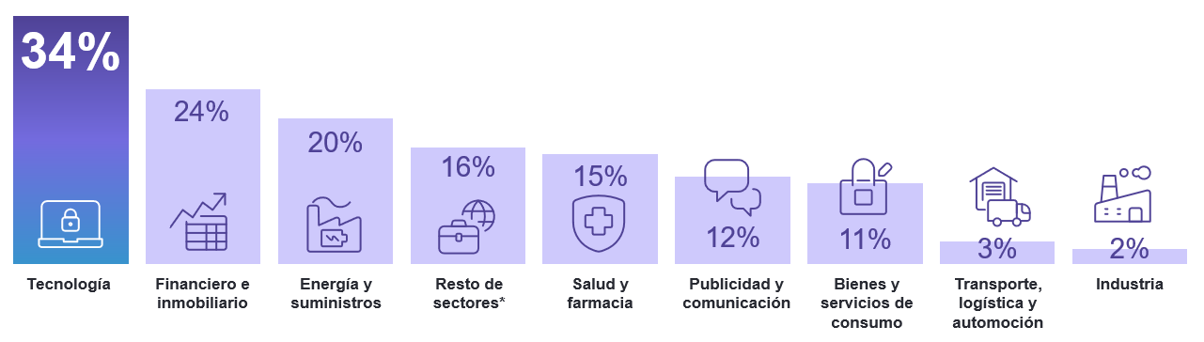
Intención de contratación por sectores en España

El sector apunta a unas perspectivas de creación de empleo del 18% a nivel global
En el análisis global, las empresas del sector energético experimentan un leve retroceso en sus previsiones de generación de empleo, hasta situarse en el 18%. Así, este resultado -que se sitúa 2 puntos por debajo del resultado obtenido en España- supone una caída de 8 puntos, tanto a nivel intertrimestral como interanual.
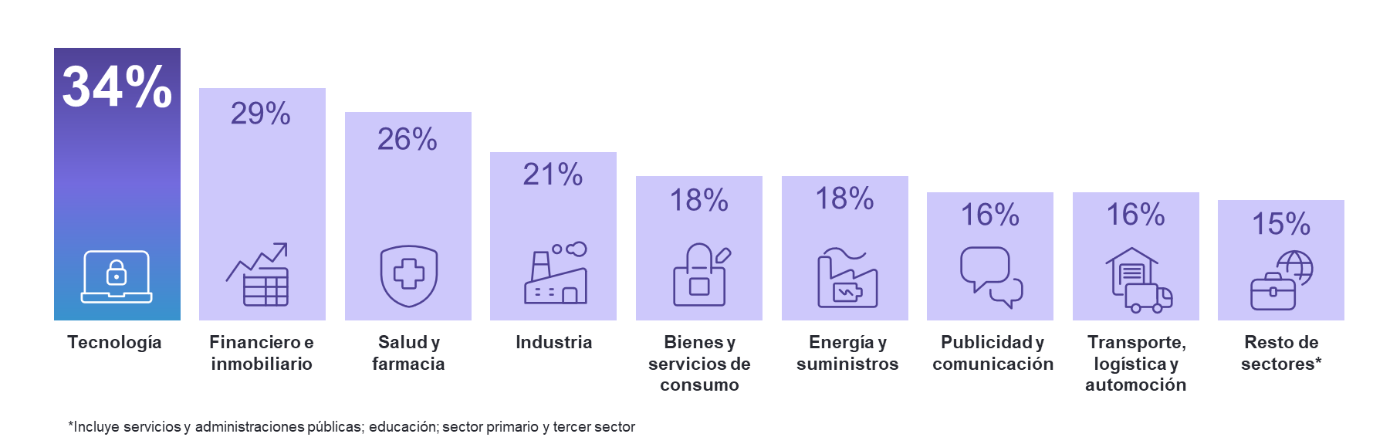
Intención de contratación por sectores a nivel global

Sobre el Estudio de Proyección de Empleo de ManpowerGroup: este estudio se basa en entrevistas realizadas a 40.385 empresas de todo el mundo -1.049 de ellas en España-, tanto del sector público como del privado, de 42 países y territorios, y su objetivo es medir las tendencias de empleo previstas para cada trimestre. Esta muestra permite realizar un análisis por sectores y regiones -ya que están estandarizados en todos los mercados- y así ofrecer una información más detallada.
El estudio obtiene su información a partir de una única pregunta: “¿Cómo prevé usted que cambiará el empleo total en su empresa en el próximo trimestre, hasta finales de junio de 2024, en comparación con el trimestre actual?”. Como resultado de comparar las compañías que tienen previsto ampliar sus equipos y las que anticipan una reducción se obtiene un índice cuyo resultado puede ir desde -100% a 100%.
El estudio se lleva a cabo desde hace más de 60 años con la misma pregunta y perfil de encuestados. Desde el primer trimestre de 2022, las respuestas se recopilan a través de un sistema online de doble confirmación en el que se incentiva a los participantes a completar la encuesta.

ManpowerGroup es la compañía líder mundial en soluciones de talento y tecnología. Ayuda a las organizaciones a adaptarse a un mercado del empleo en constante cambio, seleccionando, evaluando, desarrollando y gestionando el talento que necesitan para lograr sus objetivos de negocio. Apoyándose en las últimas herramientas tecnológicas, crea estrategias innovadoras para cientos de miles de empresas cada año, permitiéndoles contar con los profesionales cualificados que necesitan, al mismo tiempo que ofrece un empleo digno y sostenible a millones de personas. A través de sus distintas marcas (Manpower, Experis y Talent Solutions), aporta valor a candidatos y clientes en más de 75 países, como lleva haciendo durante más de 70 años. Además, sus políticas de diversidad, inclusión e igualdad y sus buenas prácticas de negocio son reconocidas por multitud de organizaciones.
Más información en www.manpowergroup.es.

Para más información:
Agencia de comunicación Indie PR  Cristina Villanueva  Tel.: 687 14 73 60  cristina@indiepr.es  Rosa Estarellas  Tel.: 618 43 13 89  rosa@indiepr.es |  | ManpowerGroup  Dpto. Comunicación  Juan Gómez Rodríguez  Tel. 687 51 96 90  juan.gomez@manpowergroup.es

